Программа семинара-практикума

«Комплексный подход к организации и проведению строевой подготовки, занятий по военно-прикладным видам спорта».

Цель семинара-практикума:
- повышение уровня профессионального мастерства педагогических работников;
Задачи:
-передать участникам семинара применение методики подготовки руководителя к строевой подготовке и методических указаний по проведению занятия;
-опыта работы по проведению занятий по военно-прикладным видам спорта;

Актуальность и значимость данной проблемы для наших школ очевидна, у нас нет никакой и не может быть никакой другой объединяющей идеи, кроме патриотизма.
Участники семинара-практикума:
Учителя ОБЖ и физической культуры общеобразовательных учреждений города Якутска, офицеры войсковой части 14129, ГБОУ РС(Я) «Якутская кадетская школа-интернат» и Военного комиссариата Республики Саха (Якутия).

Выступающие:
1. Перминов Алексей Николаевич, учитель ОБЖ МОБУ СОШ №16: «Комплексный подход организации и проведению занятий по военно-прикладным видам спорта»
2. Моякунов Павел Валерьевич, подполковник КК, заместитель директора по профильной работе ГБОУ РС(Я) «Якутская кадетская школа-интернат», руководитель ЯРО ВВПОД «Юнармия» и подполковник КК Дадасов Артамон Егорович, заместитель командира батальона ГБОУ РС(Я) «ЯКШИ»: «Комплексный подход к строевой подготовке».
3.Федоров Аркадий Юрьевич, главный специалист ОФК и ВПВ УО: «Утверждение постоянного состава жюри смотра песни и строя (Окружного и городского) из числа действующих офицеров войсковой части 14129 и военного комиссариата РС(Я)».
4. Слово о Якутском региональном отделении Всероссийского военно-патриотического общественного движения «Юнармия», руководитель ЯРО ВВПОД «Юнармия» Моякунов П.В.

Приглашенные:
Саввинов Аркадий Филиппович, заместитель Военного Комиссара Республики Саха(Якутия), ветеран Вооруженных Сил РФ;
Федоров Иван Васильевич, полковник, помощник военного комиссара Республики Саха(Якутия, ветеран боевых действий в Афганистане;
Гребенников Николай Григорьевич, полковник, помощник военного комиссара Республики Саха(Якутия), ветеран боевых действий в Афганистане;
Аскаев Алесандр Сергеевич, старший лейтенант заместитель начальника измерительного пункта по работе с личным составом;
Литвинчук Максим Александрович, старший лейтенант организационно-планового отдела;
Матуев Николай Сергеевич, инженер отделения старший лейтенант;
Ремпель Николай Николаевич, оператор единого времени, старший сержант;

«У нас нет никакой и не может быть никакой другой объединяющей идеи, кроме патриотизма.
Потому что, если так будет, каждый гражданин будет жить лучше. И достаток будет больше, и
комфортнее будет и т.д. Это и есть национальная идея. Это связано с объединяющим началом –
если мы хотим жить лучше, то нужно, чтобы страна была более привлекательной для всех
граждан. Для этого нужно сознание и постоянно об этом нужно говорить, на всех уровнях.
Патриотическое воспитание должно быть не только стройной государственной системой, но прежде всего органичной частью жизни самого общества. И только объединив усилия, консолидировав лучшие практики и инициативы, мы сможем вырастить поколения, которые знают
свою страну, чувствуют сопричастность к ее судьбе, к ответственности за ее будущее и, главное,
верят в нее».

Президент Российской Федерации Владимир Путин

Место, дата и время проведения семинара-практикума:
Семинар-практикум состоится на базе МОБУ СОШ №3, 6 февраля 2018 года, в 10-00 часов (актовый зал).

№ | Содержание | Время и место проведения | Ответственный
1 | Регистрация участников | 09-00 ч. | Яныгин В.Г.
2 | Открытие семинара-практикума | 10-00 -12.15 часов, в МОБУ СОШ №3 | Федоров А.Ю.
3 | Выступления приглашенных гостей | 10ч.15мин-12ч 15мин. | Федоров А.Ю
4 | Утверждение постоянного состава жюри смотра песни и строя. | 11ч.30 мин-11ч.45 мин. | Федоров А.Ю.
5 | Слово о Якутском региональном отделении Всероссийского военно-патриотического общественного движения «ЮнармиЯ» | 11.45-12.00 часов. | Моякунов П.В.
6 | Вопросы- диалог | 12.00-12.30 часов | Федоров А.Ю.
7 | Общее фотографирование | 12 ч.30 мин. | Федоров А.Ю.

Управление образования
Окружной администрации г.Якутска

Программа семинара-практикума

«Комплексный подход к организации и проведению строевой подготовки, занятий по военно-прикладным видам спорта».

6 февраля 2018г.,
МОБУ СОШ №3 г.Якутска

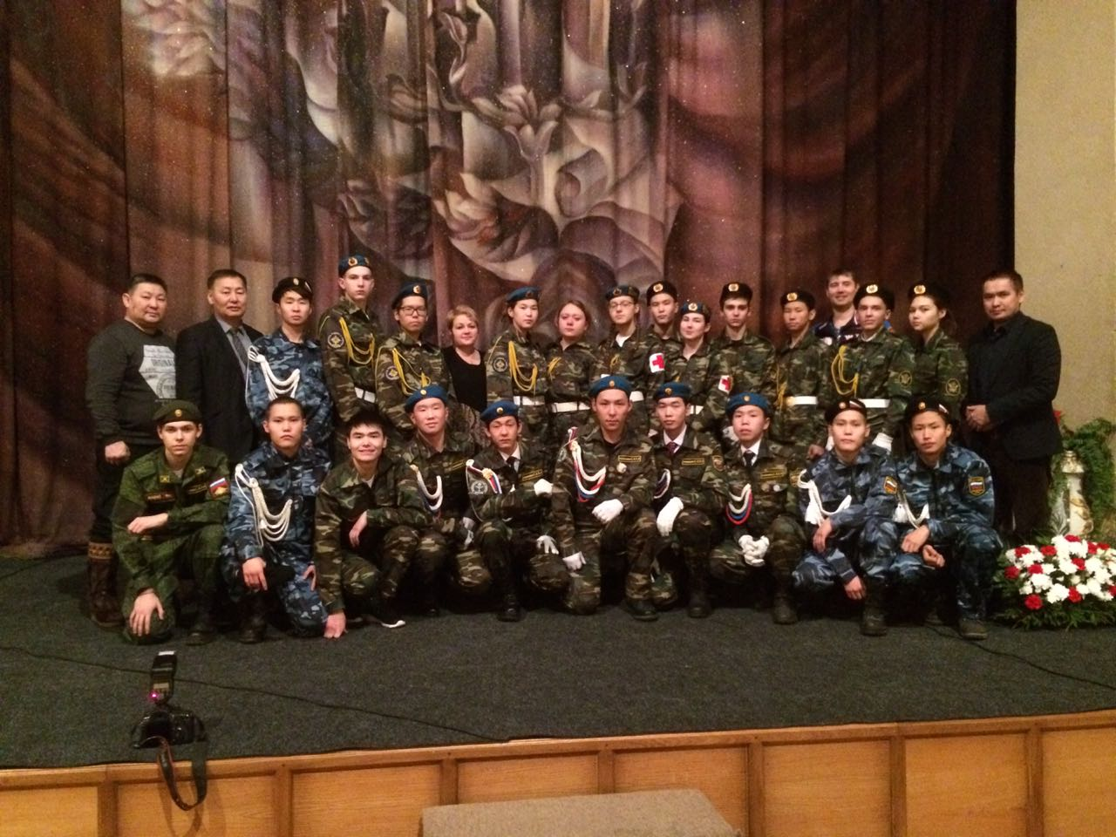

Якутск, 2018

